


Consejería de Agricultura, Pesca, Agua y Desarrollo Rural
Dirección General de la Producción Agrícola y Ganadera

(El presente documento constituye un modelo de informe orientativo para la tramitación de la ayuda prevista en la Medida 23 del PDR 2014-2022, en el marco de los daños ocasionados por fenómenos meteorológicos adversos como DANA y borrascas)

INFORME TÉCNICO DE DAÑOS PRODUCIDOS POR LOS FENÓMENOS METEOROLÓGICOS ADVERSOS ACONTECIDOS (PONER FECHA DE OCURRENCIA ) EN (PONER MUNICIPIO Y PROVINCIA)
(VERSIÓN 2 - 10/06/2025)

Datos identificativos de la persona solicitante:
Nombre y apellidos:
NIF:
Localización:
Teléfono:
Correo electrónico:

Datos identificativos del técnico que redacta el informe:
Nombre y apellidos:
Titulación
NIF:
Colegiado n.º:
Teléfono:
Correo electrónico:

ÍNDICE

- Datos identificativos de la persona o entidad titular de la explotación agraria dañada a fecha de ocurrencia de la DANA o la borrasca en su caso.
- Datos identificativos de la explotación (Código REAFA o Código REGA).
- Identificación y descripción del fenómeno meteorológico adverso causante del daño en la explotación.
- Relación de daños (para cada uno de los fenómenos meteorológicos adversos para los que se pretenda solicitar la ayuda) por grupos de cultivos
- Declaración responsable del técnico colegiado competente en materia de agricultura en la que se explicite la veracidad de los datos incluidos en el informe.
- Identificación del técnico colegiado que redactó el informe.
- Fecha y firma.
- ANEXOS

1.-Datos identificativos de la persona o entidad titular de la explotación agraria dañada a fecha de ocurrencia de la DANA o la borrasca en su caso.
- Nombre o razón social :
- NIF :
- Domicilio :
- Teléfono:
- Tipo de explotación: (agrícola, avícola o invernaderos) y hacer una breve descripción de la explotación)
-(En el caso de entidades incluir los datos de la persona representante legal.)
El técnico que redacta este informe ha constatado que la persona o entidad que solicita la ayuda es titular de la explotación cuya identificación se indica en el punto 2 de este informe a fecha 29 /10/2024 en caso de DANA o a fecha 01/03/2025 en caso de borrasca (obligatorio).
2.-Datos identificativos de la explotación:
Código REAFA:
Código REGA:
3.-Identificación y descripción del fenómeno meteorológico adverso causante del daño en la explotación.
El día_____________, tuvo lugar en___________ una ( poner DANA o borrasca). Este fenómeno trajo consigo lluvias intensas y granizos (o lo que proceda) provocando numerosos daños, como inundaciones, roturas de plásticos o derrumbes de invernaderos, y pérdidas de producción o del potencial productivo.
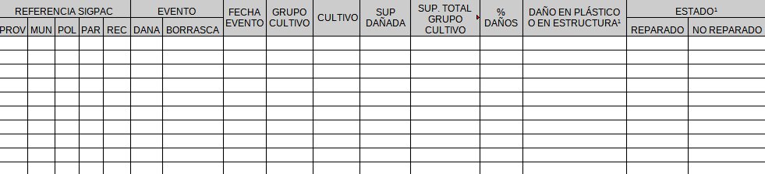
(Ejemplo en caso de superficies invernadas) Concretamente, en la explotación objeto de este informe técnico, se produjo el derrumbe de dos invernaderos produciéndose con ello pérdidas del potencial productivo y de producción del cultivo existente bajo cubierta. Los daños producidos se reflejan en el punto 4 de este informe.
(Ejemplo caso de cultivos leñosos) Concretamente, en la explotación objeto de este informe, las fuertes lluvias provocaron el desbordamiento del arroyo _________ , el cual es colindante con la explotación. Este desbordamiento produjo el arrastre de (poner número de árboles arrastrados o superficie afectada por el arrastre) provocando así la pérdida de potencial productivo de la explotación. Los daños producidos se reflejan en el punto 4 de este informe.
(Ejemplo en caso de pérdidas de producción en cereales) Concretamente, en la explotación objeto de este informe, las fuertes lluvias produjeron inundaciones que produjeron la asfixia radicular y la consecuencia pérdida total del cultivo. Los daños producidos se reflejan en el punto 4 de este informe.

4.-Relación de daños (para cada uno de los fenómenos meteorológicos adversos para los que se pretenda solicitar la ayuda).
Rellenar las siguientes tablas:
A) Explotaciones Agrícolas

(1) Rellenar únicamente en caso de superficie invernada

- En caso de superficies invernadas, si a fecha de elaboración de dicho informe ya se hubiese acometido la reparación del invernadero, se deberán aportar como anexo al informe copia de facturas relativa a dichas reparaciones.
- En caso de que a fecha de elaboración del informe no se hubiese acometido todavía la reparación del invernadero, se deberá aportar reportaje fotográfico donde se observen los daños sufridos. Las fotografías deberán incluir las coordenadas geográficas desde donde se obtuvieron y la orientación de las mismas.
B) Explotaciones Avícolas

5.-Declaración responsable del técnico competente en materia de agricultura en la que se explicite la veracidad de los datos incluidos en el informe:
Yo, [Nombre y Apellidos del técnico colegiado], como técnico redactor de este informe declaro, bajo mi expresa responsabilidad, que los datos consignados en el presente informe, destinados a la evaluación de los daños ocasionados por el fenómeno meteorológico [especificar el fenómeno: por ejemplo, “tormenta”, “inundación”, “granizada”, etc.], constituyen una fiel y veraz representación de la situación real informada y me comprometo a probar documentalmente los mismos cuando así se me solicite por parte de la Administración competente.

6.- Identificación del técnico colegiado competente en materia de agricultura que redactó el informe, con identificación de su titulación, del colegio profesional en el que está colegiado, y número de colegiación.

7.- Fecha y firma.

8.- ANEXOS: Se recomienda aportar la siguiente documentación:
- Salida gráfica SIGPAC para la localización de las superficies afectadas y la ubicación de los daños.
- Galería fotográfica preferentemente georreferenciada
- Documentación que acredite que ha sufrido los daños descritos en este informe, como por ejemplo: facturas de la reposición del invernadero, de la compra de semillas para resiembra, facturas de insumos, etc.

